

|  |
| --- |
| ROOM-HOUSE.COM |
| РУКОВОДСТВО ПОЛЬЗОВАТЕЛЯ |
| с авторизацией “гуру” |

|  |
| --- |
| v1.04 (C) Room-House.com 2022 |

Содержание

1 Основная информация 5

1.1 Начало работы 5

1.1.1 Вход в админ. интерфейс 6

1.1.2 Окно “гуру” 6

1.1.3 Выход из админки 8

1.2 Безопасность 8

2 Пользователи 8

2.1 Добавление пользователей 8

2.2 Изменение имён 9

2.3 Пароли 9

2.4 Удаление пользователей 9

3 Дверь комнаты9

3.1 В состоянии “open”10

3.2 В состоянии “locked” 10

3.3 Ввод “captcha”11

3.4 Авторизация12

4 Гостевой режим 13

5 Параметры комнаты 14

5.1 Количество свободных мест 14

6Чат в админ. интерфейсе15

7Функционал комнаты 16

7.1 Главное меню 16

7.1.1 Основная (фронт.) камера 16

7.1.2 Тыловая камера 17

7.1.3 Вкл/выкл звука (mute/unmute) 18

7.1.4 Текстовый чат 18

7.1.5 Видео контроль/”сигнал” 19

7.1.6 Выход из комнаты20

7.2 Контроль за видео 21

7.2.1 Звук 21

7.2.2 Аннотации 22

7.2.3 Проигрывание MP4-файлов 22

7.2.4 Share Screen 22

7.2.5 Блокировка пользователей 22

8Неполадки и их устранение22

9ЧаВо: часто задаваемые вопросы22

# Основная информация

**Room-House** – это децентрализованая автономная медийная платформа, не зависящая от глобальных провайдеров, дающая качественное аудио и видео, без каких-либо ограничений по трафику и времени или по количеству пользователей. Програмное обеспечение веб-приложения **Room-House** доступно на github в исходных кодах с лицензиями Apache License v2.0 и GPLv3.

## Начало работы

В качестве “гуру” вы являетесь хозяином своей **комнаты** – добавляете и отменяете авторизацию для других пользователей, запираете и открываете дверь в комнату, изменяете режим доступа в комнату с гостевого на обычный и обратно, устанавливаете параметры, такие, как число свободных мест в комнате для гостей. Для всего этого вам, помимо самой комнаты, понадобится **административный интерфейс –** он доступен по тому же адресу, что и комната, но на другом порте. Итак, если ваша комната имеет адрес **https://iron.room-house.com** – её административный интерфейс (или “админка”) находится по адресу **https://iron.room-house.com:8453** [**https://**](https://milan.room-house.com:8453/)**https://iron.room-house.comhttps://iron.room-house.com https://iron.room-house.com**– то есть, к строке адреса комнаты нужно приписать порт “:8453”.

### Вход в админ. интерфейс

Откройте в браузере URL: https//[имя_комнаты].room-house.com:8453

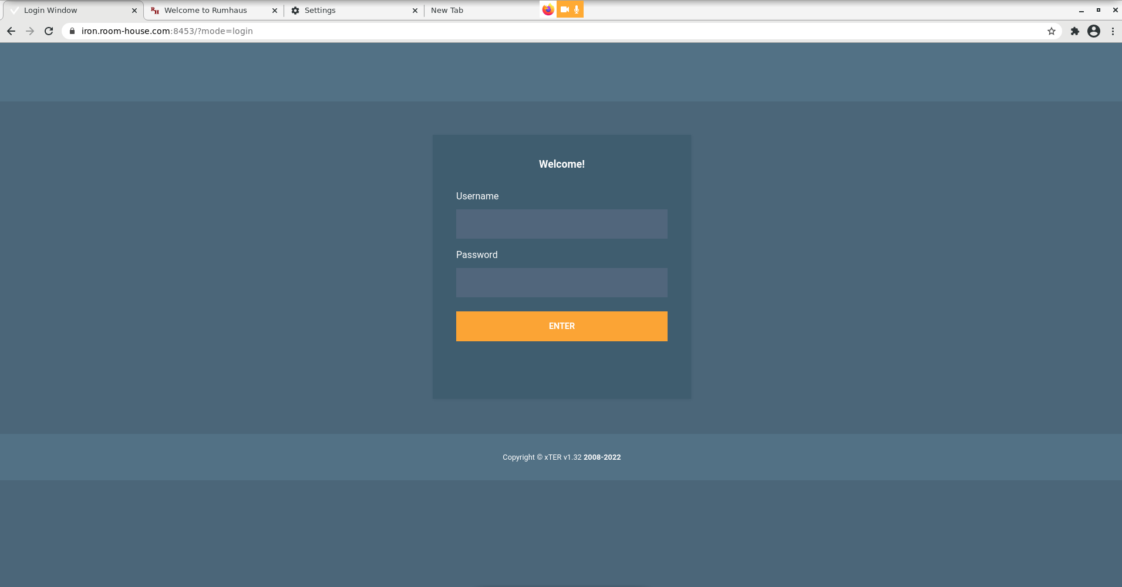Введите в поле Username то число, которое было сообщено вам как логин, а в поле Password – 6-значное число, которое было сообщено вам как пароль.

### Окно “гуру”

Зайдя в “админку” как “гуру”, вы увидите такое окно (cм. ниже).

Найдите в этом окне ключевые элементы интерфейса “гуру”:

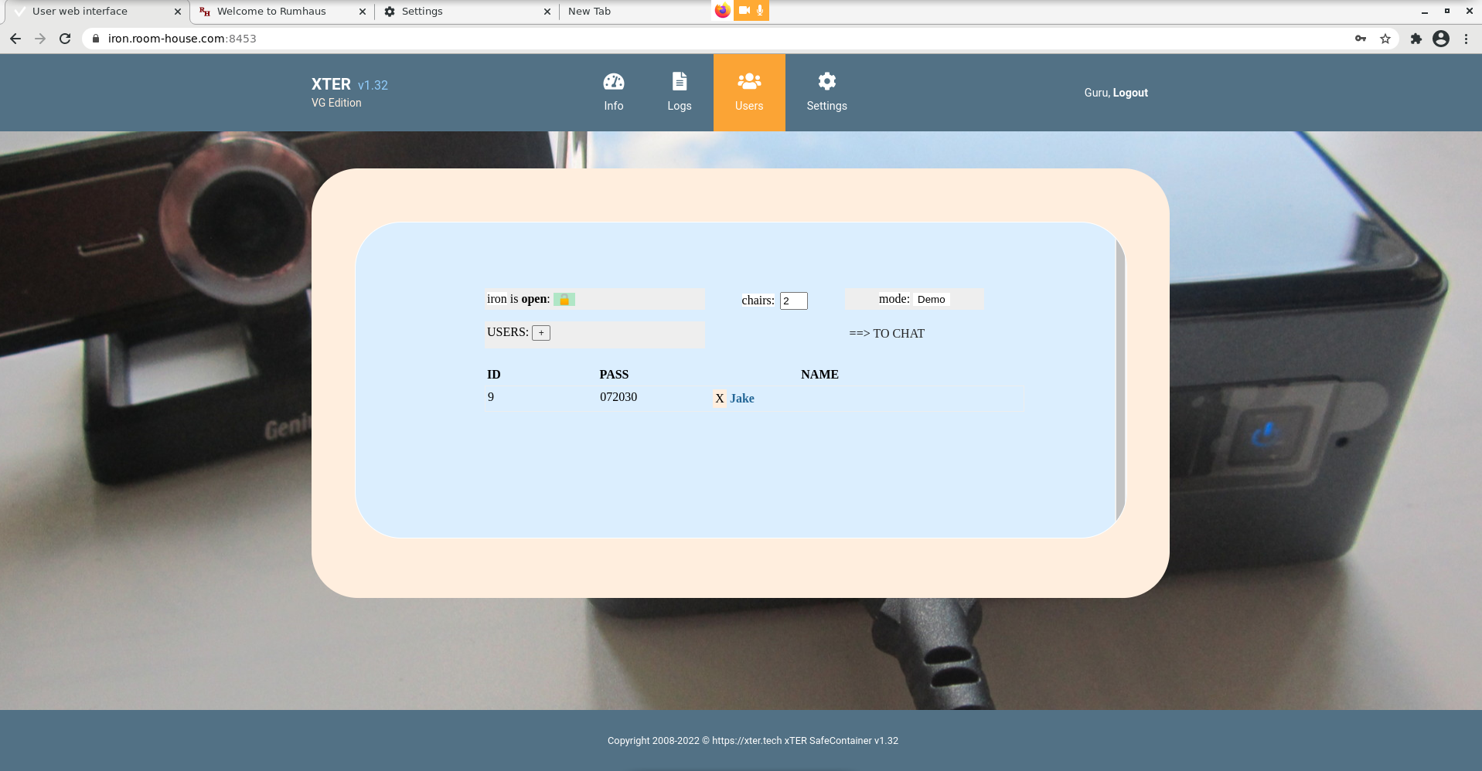

А. Таблицу списка пользователей с кнопкой для их добавления “**+**” - если пользователей ещё нет, нажмите кнопку “**+**” и убедитесь, что новый пользователь сразу же появился.

Б. Селектор состояния комнаты “**open**”/”**locked**” в левом верхнем углу окна с иконкой “замок”.

В. Поле для числа свободных мест в комнате, после слова “**chairs**”.

Г. Селектор режима гостевого доступа в правом верхнем углу, где по умолчанию стоит “**Normal**”.

Д. Переход в чат “админки” - справа кликом на “**TO CHAT**”.

### Выход из админки

Кликните по словам “**Guru, Logout**” справа на верхней панели меню окна.

## Безопасность

Работа с административным интерфейсом требует соблюдения обычных правил информационной безопасности: уходя, не оставляйте окно админки в браузере открытым; перед тем, как надолго уйти от компьютера, всегда используйте “**Выход**” - простозакрыть окно **не достаточно**! Не сообщайте никому ваш логин и пароль для авторизации как “гуру”. Не сохраняйте логин и пароль в памяти браузера, если им, кроме вас, могут пользоваться и другие.

# Пользователи комнаты

Кроме гуру, в комнате есть ещё два типа пользователей: **авторизованные** и **гости**. Авторизованных пользователей создает гуру в административном интерфейсе.

## Добавление пользователей

Нажмите кнопку “**+**” и убедитесь, что новый пользователь появился в таблице.

## Изменение имён.

Автоматически был создан пользователь с 4-х символьным именем-числом. Для изменения имени, кликните на этот код и введите новое имя, например, “Олег” или “John”, затем нажмите клавишу “Enter”.

## Пароли

Автоматически при создании пользователя для него создан 6-символьный пароль, состоящий только из цифр. Ни гуру, ни сам пользователь не смогут его затем поменять. Если обязательно нужен другой пароль, то удалите этого пользователя и создайте его заново – новый пароль и новый логин опять будут созданы автоматически.

## Удаление пользователей

Чтобы удалить пользователя, кликните значок “**X**” перед его именем и подтвердите это действие.

# Дверь комнаты

Замечательным свойством обладает комната – гуру может запереть дверь “на замок”, и тогда вход возможен **только** для авторизованных пользователей. Гости не смогут зайти в комнату, когда она в состоянии “**locked**”.

## В состоянии “open”

Если гуру выбрал состояние “**open**” - см. на иконку с замком, и режим входа при этом включен как “**Normal**”, то вход в комнату выглядит так (или с надписями по-русски):

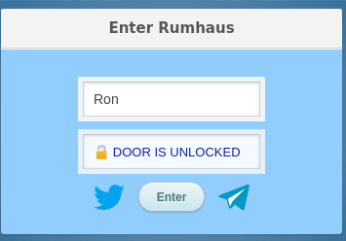

## В состоянии “locked”

Если гуру выбрал селектором состояние “**locked**”, а гостевой режим включен как “**Normal**”, то вход в комнату выглядит так (или с надписями по-русски):

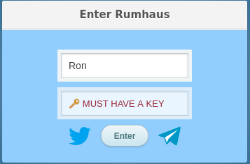

## Ввод captcha

Нажав на кнопку “Enter”/”Вход”, попадаем на следующее необходимое действие – ввод “captcha”: нужно ввести в поле, где стоит слово ”..code?”, 4-символьный код из одних цифр, видный на картинке сверху, и нажать кнопку справа (см. иллюстрацию ниже). “Captcha” всем известна как средство защиты от ботов. **Room-House** использует собственную простую “captcha” - и вы не теряете время на поиск мутных автобусов или лошадей. Ввода “captcha” может и не быть, если гуру включил **гостевой режим** (см. далее) - совсем простой и быстрый вход в комнату.

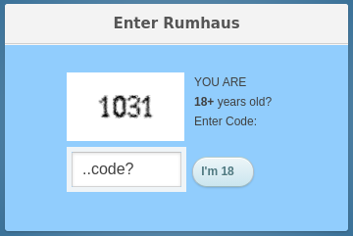

## Авторизация в комнату

Для входа с логином и паролем, нужно **сразу после** 4 цифр captcha, т.е. без пропусков и пробелов, далее ввести свой логин и пароль **слитно**. Например, если captcha “**1031**” (как на иллюстрации выше) а ваш логин “**34**” и ваш пароль “**456789**” - то целиком надо ввести “**103134456789**” - то есть, только цифры, подряд, код = captcha+login+password.

# Гостевой режим

Гостевой режим возможен только в состоянии комнаты “**open**”. Убедитесь, что левый селектор-”замок” выставлен в это положение. Затем переключите правый селектор, кликнув на него, и поменяйте режим из “**Normal**” в “**Demo**”. Откройте комнату **в другом браузере**, т.е. не в том**,** где вы уже авторизовались как гуру, а, например, в смартфоне. Окно входа в комнату будет выглядеть теперь так – это гостевой режим. Вход в комнату для гостей, уже без ввода captcha**,** достигаетсяпростым кликом в экран – попробуйте:

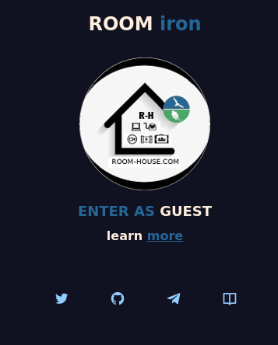

Вы можете спросить – если как в данном случае нет “captcha”, то и некуда вводить логин и пароль для авторизации, что делать? Очевидно, гуру должен сначала включить в админке режим “**Normal**”, потом авторизоваться в комнате сам или дать это сделать остальным, тем, у кого есть логин и пароль для входа, – после чего вернуть комнату в режим “**Demo**” и упростить вход для гостей. Введённое имя после авторизации останется в памяти браузера в виде **куки** (cookie) – и будет там 10 дней, - поэтому вам не придётся пере-авторизоваться в течение этого времени.

# Параметры комнаты

## Число свободных мест

Гуру устанавливает в админке важный параметр – число свободных “стульев”, то есть, число гостей, которые могут сами включить свою камеру в комнате, если в ней нет гуру и других авторизованных пользователей. В любом случае, число свободных мест в комнате для участников с включенными камерами ограничено возможностью браузеров “тянуть” все видео одновременно. Обычно скорость работы у всех браузеров заметно падает на 6-ом или 7-ом видео в комнате. Поэтому мы не рекомендуем устанавливать этот важный параметр больше шести. Установите это число в “0”, если вы хотите, чтобы никто не смог включать свою камеру, когда в комнате нет вас или других “гуру”.

# Чат в админ. интерфейсе

Гуру могут переписываться с другими авторизованными пользователями комнаты в закрытом от посторонних чате внутри админки - найдите в основном окне ссылку “TO CHAT”и кликните на неё:

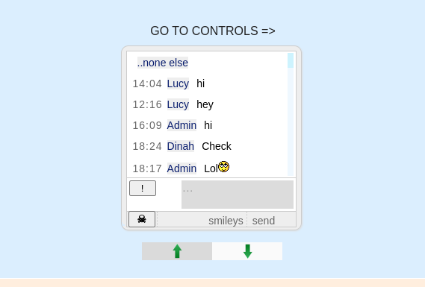Гуру может стереть **свой** последний в чате текст кнопкой “**!**”, а другая кнопка (с “черепом”) удалит **все** тексты, и ваш чат останется пустым. Авторизованные пользователи комнаты, которых гуру перед этим создал в админке, также могут заходить сюда со своими логинами и паролями, см. Пункт 1.1.1 – “Вход в административный интерфейс”, – однако они не смогут нигде быть, кроме этого чата, а вот гуру может вернуться из чата обратно в основное окно, кликнув на ссылку “GO TO CONTROLS”.

Две упомянутые выше кнопки для удаления текстов из чата есть только у гуру – обычные пользователи обходятся без них. Две зелёных стрелки внизу – для удобства прокрутки на мобильных устройствах.

# Функционал комнаты

## Главное меню

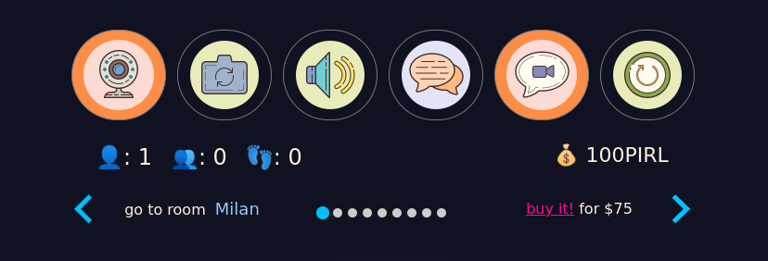

### Основная (фронтальная) камера

Самая левая кнопка меню (см. картинку выше) включает и выключает **видео** с основной, или единственной, или фронтальной веб-камеры, которую находит браузер на вашем устройстве, будь то десктоп, ноутбук, планшет или смартфон. Если вы не гость, а авторизованный пользователь комнаты, вы всегда можете включать или выключать видео, без каки-либо ограничений. Гости могут включить видео, если только в комнате есть свободные места (см. выше п.5), или если этих гостей “активировал” гуру по сигналу, см. далее подробно о сигналах.

Конечно, ваш браузер сможет включить камеру, только если вы дали на то своё разрешение. Поэтому не удивляйтесь, если браузер вас спросит, можно ли включать видео или хотя бы только один микрофон. Кроме того, многие операционные системы имеют отдельные настройки с “разрешениями” для веб-камер, поэтому если все старания включить камеру в комнате ни к чему не привели – смотрите настройки вашей ОС, и возможно, причина в том, что ОС не разрешает включать эту камеру или её микрофон. Так, например, обстоит дело в Android. Разрешите включать вашу камеру и её микрофон в настройках ОС – и она заработает в комнате.

### Тыловая камера

Вторая слева кнопка в меню отвечает за включение и выключение второй (или задней) камеры на вашем устройстве. Обе кнопки взаимосвязаны, поэтому вы можете переключить вид с одной камеры на другую одним нажатием нужной кнопки.

### Вкл/выкл звука (mute/unmute)

Третья слева кнопка в меню отвечает за **общий** звук в комнате. То есть, вы либо разрешаете у себя весь звук, или наоборот, не разрешаете его. Единственное, нужно помнить – индивидуальные настройки для каждого источника звука всегда более приоритетны, чем общий выключатель. То есть, если вы выключили **весь** звук этой кнопкой, а потом включили звук только с одного видео (или свой микрофон), то эти последние разрешения “перебивают” общий запрет. Или наоборот, вы разрешили **все** источники звука, а потом заглушили индивидуально все, кроме одного – результат будет тот же самый.

### **Текстовый чат**

Четвёртая слева кнопка меню включает и выключает появляющееся поверх всего остального маленькое окно, в котором виден текстовый чат и небольшое верхнее меню:

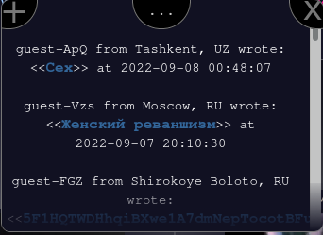

Левая кнопка “+” откроет окошко для текста в чат. Напечатайте туда ваш текст и нажмите клавишу “Enter”. Правая кнопка “X” закроет окно с чатом. В середине между ними находится переключатель-индикатор количества “зрителей” - то есть, гостей с выключенными камерами. Нажмите его, чтобы посмотреть, кто сейчас в комнате в качестве “зрителей”.

В случае, когда кто-то написал в чат, все остальные присутствующие в комнате услышат звуковой сигнал и увидят, что кнопка чата стала медленно мигать зеленым цветом. В этом чате могут писать абсолютно все, включая гостей и даже “зрителей”.

### **Видео контроль/ “сигналы”**

Пятая кнопка слева, предпоследняя по счёту, может быть видна и функционировать в одном из двух вариантов – первый, видео контроль, второй – жёлтый “колокольчик” для сигналов. В первом случае, эта кнопка делает следующее:

a. включает основную камеру и выключает любую активную камеру, или

б. включает и выключает проигрывание MP4-файла, или

в. включает и останавливает “screen share”.

Во втором случае, а именно, у гостей при отсутствии свободных “стульев” в комнате, вместо видео контроля виден **жёлтый “колокольчик”,** позвонив в который, гость предлагает гуру активировать себя в качестве участника в комнате, т.е. как бы принести дополнительный “стул” персонально для него, что возможно – нужно дождаться реакции гуру. В 9 случаях из 10, запрос каждого гостя будет услышан и выполнен гуру, который активирует того кликом по яркой строке с его именем и словами “в ожидании” в появившемся маленьком окне.

Обратный процесс (т.е. лишение “стула”) тоже возможен – гуру просто кликнет по имени внизу квадрата видео от данного гостя, и активированный ранее как участник гость опять станет ”просто зрителем” в комнате.

### **Выход из комнаты**

Последняя кнопка в меню позволяет уйти из комнаты. Кликнув на неё, гость или участник вернётся к двери в комнату “с той стороны”.

## **Контроль за видео**

### **Звук**

Все пользователи в комнате: гуру, авторизованные пользователи, гости, в т.ч. “зрители” - могут регулировать у себя звук от каждого источника. Прежде всего – заглушить его или включить обратно – это достигается нажатием на иконку в правом нижнем углу каждой картинки, справа от имени. В зависимости от того, чьё это видео и как вы установили его звук ранее, иконка-индикатор может быть в одном из 4 состояний: “громкоговоритель”, “зачёркнутый громкоговоритель”, “микрофон” и “X”, - что означает, а) звук данного видео включён, б) звук видео выключен, в) ваш микрофон включен, г) микрофон (ваш или у другого участника) выключен. Нажатие на иконку переключит состояние на противоположное, кроме случая, когда “X” означает, что выключен микрофон у другого участника, на что вы, конечно, никак не сможете повлиять, кроме как путём устного или письменного внушения.

Также, у большинства браузеров (кроме девайсов Apple) нажатие иконки “звук” приводит к появлению в левом нижнем углу картинки слайдера “громкости”, где можно увеличить или уменьшить звук от данного источника.

### **Аннотации**

### **Проигрывание MP4-файлов**

### **Share Screen**

### **Блокировка пользователей**

# Неполадки и их устранение

Type your information here

# ЧаВо: часто задаваемые вопросы

Type your information here